1.- ¿Cuál es la función de la variable Datadir dentro del fichero de configuración my.ini?.
se utiliza para especificar la ubicación del directorio de datos de MySQL

2.- ¿Cuáles son las ventajas e inconvenientes de las tablas InnoDB respecto a MyIsam?.
Las tablas InnoDB proporcionan bloqueo por registro y control de transacciones
cumpliendo el estándar ACID (Atomic, Consistent, Isolate and Durable) (atómico,
consistente, aislado y duradero). Para lograr estos objetivos se sacrifica un poco la
velocidad de la que MySQL presume.
Si el tipo de tablas es MyISAM, MySQL las bloquea cuando se realiza una inserción o una
actualización en un registro de la tabla, hasta que ésta termina.
Si las tablas son InnoDB, el bloqueo se realiza en el registro que se esté cambiando, lo
que permite que más usuarios utilicen de forma simultánea la base de datos.
Existe un último motivo para usar tablas InnoDB y es que permiten la existencia de claves
externas, que como ya sabemos, es de vital importancia para el funcionamiento de la
integridad referencial.

3.- ¿Cómo podemos convertir una tabla tipo InnoDB al tipo MyIsam?. Explica los pasos.
ALTER TABLE nombre_de_tabla ENGINE = MyISAM;

4.- Al definir una relación qué significa el valor CASCADE en la propiedad ON DELETE?. ¿Y el mismo valor en la propiedad ON UPDATE?.
Cascade on delete significa que si una fila en la tabla principal se elimina, entonces todas las filas correspondientes en la tabla secundaria también se eliminarán automáticamente.

On uodate: significa que si se actualiza el valor de la clave primaria en la tabla principal, entonces todos los valores correspondientes en la tabla secundaria se actualizarán automáticamente.

5.- ¿Cuál es la función del driver ODBC para MySQL?.
es un driver creado por Microsoft para permitir el acceso a bases de datos desde cualquier aplicación que soporte dicho driver.

6.- ¿Qué opciones existen para importar y exportar datos desde MySQL?.
mysqldump (Exportar)
mysqldump -u usuario -p contraseña nombrebd > archivo.sql

mysql(importar)
mysql -u usuario -p contraseña nombrebd > archivo.sql
load data infile 'fichero' into table nombre_tabla lines terminated by 'caracter'

tenemos tambien la opción de MySQL Wordbench

7.- ¿Qué opciones de conexión podemos configurar desde el fichero config.inc.php?. Confecciona una lista con dichas opciones.

8.- Usa MySQL Workbench para restaurar en el sistema el backup de la base de datos alquila_coches contenido en el fichero backup_alquiler.sql que se adjunta a estos ejercicios.

9.- Usa MySQL Workbench para obtener el esquema del modelo entidad/relación de la base de datos alquila_coches, usando técnicas de ingeniería inversa. Guarda el esquema obtenido con el nombre esquema_alquiler_coches.

10.- Usando MySQL Workbench, resuelve sobre la base de datos alquila_coches las siguientes consultas y almacena cada una de ellas como subconsultas:

10.a.- Obtener los datos de todos clientes de Murcia.
10.b.- Obtener los datos de todos los coches que aparcan en el garaje de Vistaalegre.
10.c.- Obtener los datos de todas las reservas efectuadas por clientes de Beniel.
10.d.- Obtener la cantidad de reservas efectuadas por todos los clientes. Exporta el resultado de esta consulta como un fichero de Excel.

11.- Usando MySQL MigrationToolKit migra la base de datos Access contenida en el fichero Empresa.Mdb que se adjunta a estas prácticas a MySQL. Comprueba con MySQL WorkBench el modelo entidad relación de la base de datos MySQL generada al terminar el proceso de migración así como las tablas y campos de cada tabla. Visualiza el contenido de las tablas de la nueva base de datos MySQL que habrá generado el proceso de migración.

12.- Instala el driver ODBC para MySQL en el sistema y configúralo para poder acceder a la base de datos Empresa generada en MySQL tras la migración efectuada en el punto anterior.
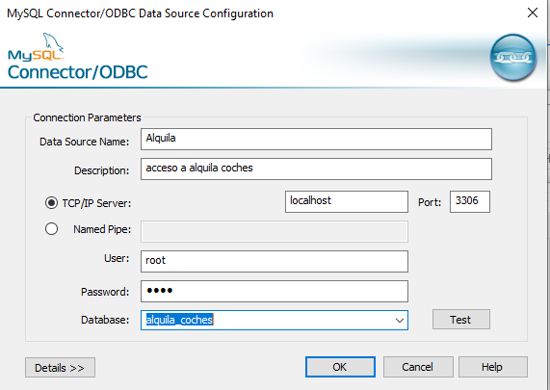

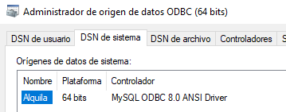

13.- Usa Microsoft Access para obtener, mediante el driver ODBC MySQL instalado y configurado en el punto anterior, los datos de la tabla Empleado en una hoja de cálculo Excel.

14.- Crea empleando MySQL Workbench el siguiente diagrama relacional:
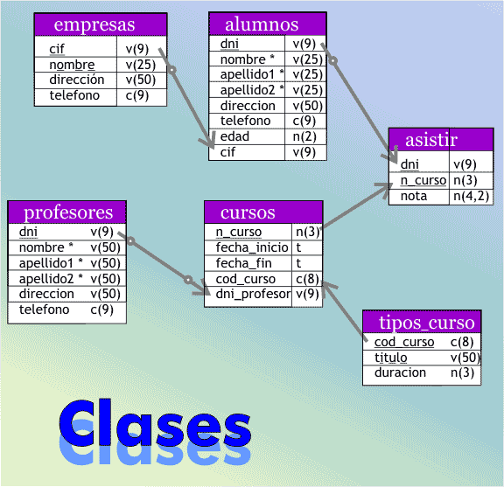

Los tipos de datos van abreviados como sigue:
V --> Varchar.
C --> Char.
N --> Integer.
T --> Date.
Las líneas indican que el campo que recibe cada punta de flecha es una clave ajena del campo de partida. Los campos subrayados son claves primarias de cada tabla.
Guarda el diseño con el nombre de Clases.mwb.

15.- A partir del modelo generado con Workbench en el apartado anterior expórtalo como SQL create script y guarda el resultado en el fichero Clases.SQL.

16.- Instala en tu equipo AppServ (o cualquier otro paquete WAMP) y comprueba su correcto funcionamiento accediendo a phpMyAdmin y efectuando en él las consultas creadas en el apartado 10. Importante: haz instalación personalizada y no instales MySQL, ya que así se usará el servidor MySQL que ya tienes instalado y no un segundo servidor.

17.- Emplea MySQL Workbench para crear la base de datos Clases y todas sus tablas, las tablas las crearemos una a una a partir de los comandos create table contenidos en el fichero Clases.SQL generado por WorkBench.

18.- Usando phpMyAdmin inserta en la base de datos Clases los siguientes datos:

Profesor
DNI | Nombre | Primer Apellido | Segundo Apellido | Dirección | Teléfono
12000000B | Herminio | Juanez | Reina | Plaza de León 13 | 979 102 040
12444444C | Alfonso | Hernández | Seco | c Mayor 23 | 979 809 100
48726636K | Fernando | Algete | Soroya | c el cid 1 | 659 876 777
71656565U | Manuela | Casasola | Pedrosa | Plaza Pio XII 3 | 979 724 765

Empresas
CIF | Nombre | Dirección | Teléfono
09 000 000A | Álvarez S. A. | c/ Mencía 16 | 979 707 070
11 000 000G | Tarrega | C/ Olvido 12 | 979 797 979
12 000 000H | Class | C/ Ruena 51 | 979 878 781
13 000 000J | López y Hermanos | C/ Alcorcón s/n | 983 324 563
17 000 000K | Hierros y tornillos S. L. | Poligono Tres Casitas s/n | 979 676 767
18 000 000Z | FRT S. A. | C/ Las Viudas 14 | 979 898 989
19 000 000H | Industrias Castellanas | Avda. Salmantina 23 | 979 888 888
20 000 000L | Vidrios Carmelo | C/ Los muelles 16 | 979 101 919
21 200 000U | Swinder | C/ París 12 | 977 718 888

Alumnos
DNI | Nombre | Prímer Apellido | Segundo Apellido | Teléfono | Direccion | Edad | CIF
12.030.430 | Vanesa | Megino | Sánchez |  | c/ Abril 1 | 20 | 13.000.000 - J
12.049.558 | Luis | Abadía | Castrourdiales | 979 721 215 | c Mayor 45 | 35 | 18.000.000 - Z
12.080.980 | Luisa | Calvo | Calvo | 979 100 011 | Avda Cardenal Cisneros 25 | 63 | 20.000.000 - L
12.162.777 | Mercedes | Aragón | Cantor | 979 700 123 | c Clavel 3 | 54 | 18.000.000 - Z
12.178.979 | Laura | Albero | Siniestra |  | Avda República Argentina 6 | 45 | 19.000.000 - H
12.213.987 | Matías | Hierro | Amo | 979 700 231 | c menéndez Pidal 7 | 38 | 12.000.000 - H
12.239.347 | Esperanza | Castro | González | 979 711 635 | Carretera del Monte s/n | 33 | 12.000.000 - H
12.312.908 | Clarisa | Matachel | Garrido | 639 272 777 | C Tello Téllez 4 | 38 | 19.000.000 - H
12.323.844 | Jaime | López | Herrero | 979 725 454 | Avda Cardenal cisneros 15 | 46 | 13.000.000 - J
12.324.372 | Marisol | Triana | Crespo | 979 741 716 | Paseo del Otero 2 | 22 | 09.000.000 - A
12.341.222 | Pura | Abadía | Sánchez |  | C Valentín Calderón 12 | 24 | 12.000.000 - H
12.343.647 | Rául | Baños | Del Mesón |  | C Mayor 26 | 48 | 12.000.000 - H
12.345.678 | Jaime | Seco | Maestro | 979 723 451 | C Mayor 55 | 24 | 17.000.000 - K
12.347.847 | Marisa | Sánchez | Gonzalez | 979 703 918 | Paseo de San José 2 | 35 | 18.000.000 - Z
12.354.488 | Antonio | Vallejo | Giner | 979 741 625 | Avda Valladolid 18 | 27 | 18.000.000 - Z
12.354.545 | Ana María | Abadía | Castrourdiales | 979 725 438 | c Ferrocarril 2 | 46 | 19.000.000 - H
12.364.646 | Antonio | Sánchez | Fernández | 979 730 916 | Avda Castilla 15 | 62 | 12.000.000 - H
12.377.474 | Jana | Hernandez | Viejo | 979 722 722 | Avda Vacceos 13 | 33 | 09.000.000 - A
12.384.767 | Maite | Bermejo | Sonsalve | 659 878 787 | C mayor 12 | 26 | 21.200.000 - U
12.387.475 | Luis | Pérez | Cristo | 979 731 725 | c Mayor Antigua 11 | 24 | 11.000.000 - G
12.434.355 | Mari Carmen | Sánchez | Sánchez |  | C La Cestilla 12 | 24 | 11.000.000 - G
12.434.754 | María Teresa | Alonso | Hierro | 979 741 625 | Plaza Rabi Sem Top 1 | 46 | 19.000.000 - H
12.564.722 | Marcos | Asensio | Castro | 979 712 221 | Plaza Mayor 11 | 32 | 19.000.000 - H
12.567.733 | Carla | Edberg | MacGregorg | 979 732 101 | plaza de León 7 | 33 | 12.000.000 - H
12.654.424 | Pablo | Varilla | Sánchez | 979 712 222 | Avda Santander 11 | 61 | 18.000.000 - Z
12.776.767 | Pedro | Pérez | Sánchez | 979 723 456 | Avda Asturias 11 | 43 | 17.000.000 - K
12.890.374 | Miguel | Díez | Hueso | 979 878 882 | Avda Madrid 12 | 55 | 21.200.000 - U
21.254.545 | Eloisa | Caballero | Jiménez | 979 712 543 | Avda Modesto Lafuente 11 | 35 | 18.000.000 - Z
21.394.854 | Lucía | Sánchez | Bueno | 979 733 637 | C Clavel 13 | 57 | 19.000.000 - H
21.721.897 | Pedro | Juárez | Mencía | 979 701 234 | paseo Frailes 1 | 19 | 21.200.000 - U
22.383.278 | Jorge Luis | Andérez | Sánchez | 979 728 889 | C Mayor 17 | 62 | 17.000.000 - K
23.436.478 | Alfredo | Sebastián | Hernández | 979 738 748 | Avda Castilla 11 | 35 | 11.000.000 - G
23.438.789 | Marte | Bentura | Arístide | 979 723 788 | Paseo del Otero 4 | 25 | 18.000.000 - Z
23.462.378 | Johann | Mazukelle | Nburu | 978 932 399 | Avda Santander 36 | 61 | 18.000.000 - Z
23.687.236 | Venus | Bentura | Arístide | 979 723 788 | Paseo del Otero 4 | 23 | 18.000.000 - Z
24.734.484 | Javier | Rodríguez | López | 979 702 950 | Avda Santander 12 | 68 | 17.000.000 - K
26.343.287 | Arancha | Luanco | De Cea | 645 488 458 | C Tello Téllez 12 | 57
32.623.782 | Matilde | Sánchez | Herrero | 654 874 578 | Avda Asturias 3 | 42 | 17.000.000 - K
34.263.248 | Alicia | Martín | Mondragón | 979 718 188 | C Eras del Bosque 3 | 21 | 12.000.000 - H
34.436.778 | Agapito | Bentura | Fontecha | 979 723 788 | Paseo del Otero 4 | 52 | 18.000.000 - Z
34.543.545 | Mario | Castrejón | Hernández | 979 754 544 | c padilla 11 | 44 | 19.000.000 - H
43.267.437 | Victoria | Laguardia | Cabello | 979 738 748 | Avda Castilla 11 | 32 | 18.000.000 - Z
43.643.785 | Mercurio | Bentura | Arístide | 979 723 788 | Paseo del Otero 4 | 22 | 18.000.000 - Z
43.734.348 | Pedro | García | García | 979 777 727 | C La Iglesia 3 | 32 | 11.000.000 - G
43.763.478 | Clara | Crespo | Luzón |  | Avda Asturias 3 | 45 | 18.000.000 - Z
45.678.091 | Ricardo | Ansón | Pérez | 979 771 234 | c Mayor 13 | 21 | 09.000.000 - A
54.234.111 | Luisa | Abadía | Sánchez | 979 751 230 | c Mayor 13 | 62 | 12.000.000 - H
54.675.477 | Ivan | Nefedov | Raminski | 979 666 666 | Avda Modesto Lafuente 11 | 40 | 13.000.000 - J
71.327.389 | Alberto | Guerra | Sinés | 659 871 872 | c Balmes 13 | 21
71.763.276 | Carola | Lombardi | Sewiss | 659 672 666 | Avda República Argentina 27 | 23
73.628.362 | Jaime | Vega | Saldaña | 979 828 288 | c Mayor 25 | 32 | 19.000.000 - H
76.782.637 | Maia | Jaúregi | Mendizábal |  | C Juan Bravo 7 | 39 | 18.000.000 - Z

Curso
Número de curso | Fecha inicio | Fecha fin | DNI Profesor | código curso
301 | 09/07/2004 9:00:00 | 27/07/2004 11:00:00 | 71656565U | Diseño Gráfico
401 | 09/07/2004 15:00:00 | 27/07/2004 19:00:00 | 12444444C | Windows 2003 I
402 | 06/09/2004 18:30:00 | 26/11/2004 20:30:00 | 12444444C | Windows 2003 II
403 | 10/07/2004 17:00:00 | 08/08/2004 17:00:00 | 12444444C | Linux I
432 | 24/09/2004 15:00:00 | 26/11/2004 17:00:00 | 12444444C | Linux II
433 | 06/09/2004 17:00:00 | 27/09/2004 19:00:00 | 12000000B | Mecanografía
451 | 04/10/2004 18:30:00 | 22/10/2004 20:30:00 | 12000000B | Mecanografía
455 | 29/11/2004 9:00:00 | 20/12/2004 14:00:00 | 12444444C | Windows 2003 I
521 | 29/11/2004 16:00:00 | 23/12/2004 18:00:00 | 71656565U | Quarkxpress
534 | 29/11/2004 19:00:00 | 27/03/2005 22:00:00
543 | 29/11/2004 21:00:00 | 27/03/2005 23:00:00

tipos de curso
código de curso | Título | Duracion
DSNGR001 | Diseño Gráfico | 30
DSNGR009 | Quarkxpress | 28
ELECT001 | Electricidad | 200
INFOR021 | Windows 2003 I | 45
INFOR022 | Windows 2003 II | 110
INFOR030 | Linux I | 65
INFOR031 | Linux II | 90
MECAN011 | Soldadura | 200
OFICG001 | Mecanografía | 30
SGBDR010 | Introducción a Oracle | 90
SGBDR011 | Programación PL/SQL | 110

Asistir
DNI | Número de Curso | Nota
12.030.430 | 301 | 7,50
12.049.558 | 301 | 6,25
12.080.980 | 401 | 8,50
12.080.980 | 402
12.162.777 | 433
12.162.777 | 521
12.178.979 | 401 | 6,75
12.178.979 | 433
12.239.347 | 401 | 9,00
12.239.347 | 402
12.323.844 | 301 | 5,75
12.324.372 | 401 | 6,70
12.341.222 | 402
12.343.647 | 433
12.345.678 | 301 | 5,50
12.345.678 | 521
12.347.847 | 301 | 6,50
12.347.847 | 521
12.354.488 | 301 | 8,50
12.354.488 | 401 | 8,20
12.354.545 | 301 | 9,00
12.364.646 | 301 | 9,50
12.364.646 | 521
12.377.474 | 401 | 6,45
12.384.767 | 433
12.387.475 | 403 | 8,00
12.434.355 | 455 | 5,25
12.434.754 | 403 | 7,50
12.564.722 | 403 | 8,25
12.567.733 | 403 | 7,50
12.654.424 | 403 | 9,00
12.776.767 | 402
12.776.767 | 433
12.890.374 | 433
21.254.545 | 301 | 6,50
21.394.854 | 301 | 9,50
21.394.854 | 401 | 6,25
21.721.897 | 521
23.436.478 | 455 | 6,75
23.438.789 | 451
23.462.378 | 432
23.462.378 | 451
23.687.236 | 451
24.734.484 | 402
24.734.484 | 403 | 6,75
32.623.782 | 402
34.263.248 | 401 | 8,50
34.436.778 | 401 | 8,75
34.436.778 | 451
34.543.545 | 433
43.267.437 | 455 | 9,50
43.643.785 | 451
43.734.348 | 432
43.734.348 | 455 | 5,75
43.763.478 | 402
45.678.091 | 403 | 7,00
45.678.091 | 432
54.234.111 | 451
54.234.111 | 521
73.628.362 | 451
76.782.637 | 451

19.- Usando phpMyAdmin obtén el diccionario de datos de la base de datos Clases.
20.- Usando phpMyAdmin exporta todas las tablas y datos contenidos en ellas de la base de datos Clases al fichero Clases_Datos.sql.

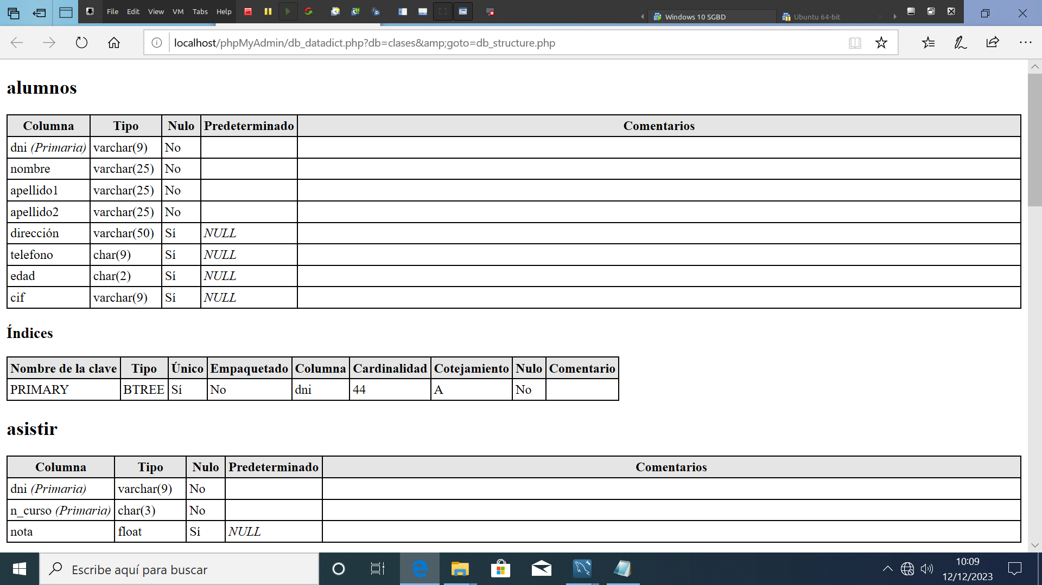

FICHEROS A ENTREGAR EN LA PRESENTE PRÁCTICA

- Memoria de la práctica.
- Ficheros de consulta generados en el punto 10.
- Hoja de cálculo Excel generada en el punto 13 con los datos de la tabla Empleado.
- Fichero Clases.mwb con el diagrama Workbench generado en el punto 14.
- Fichero Clases.sql generado en el punto 15.
- Fichero Clases_Datos.sql generado mediante phpMyAdmin en el punto 20.

